Математика в Красной Книге России.
Задача 1  Пластинки листьев кувшинки чисто-белой могут достигать в диаметре 30 см, а цветки -10 см. Во сколько раз диаметр листа может превышать диаметр цветка кувшинки?  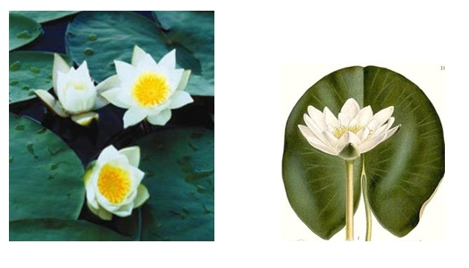 | Задача 2  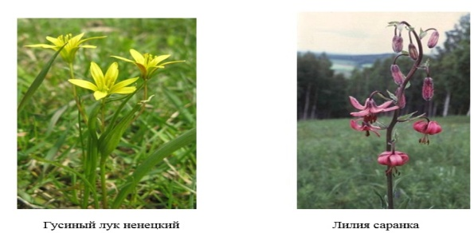  Высота стебля гусиного лука ненецкого может достигать 15 см. Высота стебля лилии саранки может быть 120 см. Во сколько раз стебель лилии больше стебля гусиного лука?
Задача 3  Стерх (белый журавль) пролетел 300км со средней скоростью 60 км/ч. За это же время серый журавль пролетел 250 км. С какой средней скоростью летел серый журавль?  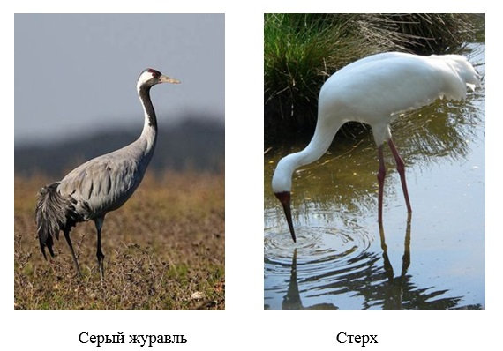 | Задача 4  Размах крыльев серого гуся может достигать 1800 мм, а размах крыльев гуменника 1650 мм. Какой гусь имеет больший размах крыльев, на сколько  сантиметров?  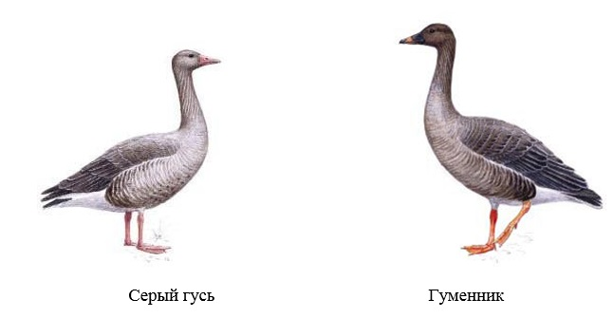
Задача 5  Из гнезда одновременно вылетели в противоположных направлениях два молодых малых лебедя. Один летел со скоростью 14 м/с, другой со скоростью15м/с. На каком расстоянии друг от друга они будут через 60 секунд?  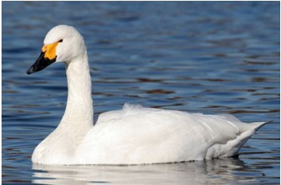 | Задача 6  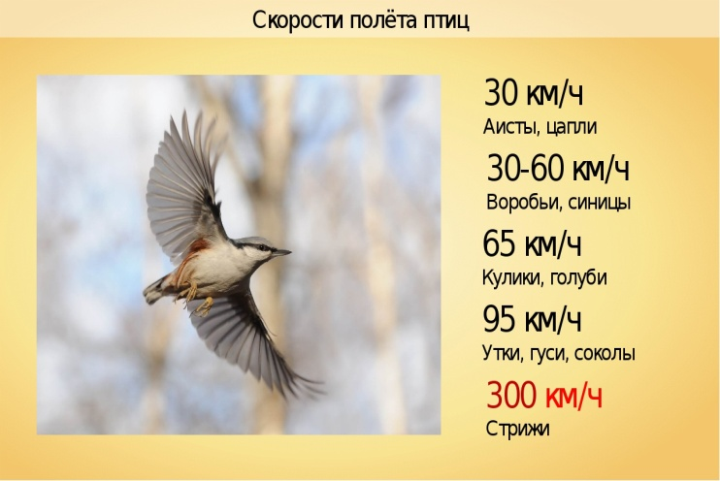  Рассчитай, сколько километров налетает каждая группа птиц за 5 часов полета в сутки.

